**LAB 05**

**Bài 1**: Viết lệnh SQL thực hiện tạo Database + Table (ràng buộc về khóa chính, khóa ngoại ) (2 điểm)

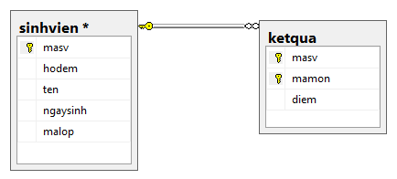

|  |  |  |
| --- | --- | --- |
| **masv** | **mamon** | **diem** |
| Sv01 | M01 | 8.7 |
| Sv01 | M02 | 6.5 |
| Sv02 | M01 | 4.5 |
| Sv03 | M02 | 6.4 |
| Sv03 | M01 | 3.5 |

**Bài 2**: Nhập dữ liệu cho các Table. (2 điểm)

|  |  |  |  |  |
| --- | --- | --- | --- | --- |
| **masv** | **hodem** | **ten** | **ngaysinh** | **malop** |
| Sv01 | Lê Anh | Hải | 2000-12-03 | L01 |
| Sv02 | Phạm Thị | Hương | 2002-08-06 | L01 |
| Sv03 | Phạm Thu | Lan | 2001-03-25 | L02 |

**Bài 3**: Thực hiện truy vấn: (6 điểm)

1. Hiển thị thông tin sinh viên bao gồm: Masv, họ tên, tuổi (dựa vào ngày sinh)

2. Hiển thị thông tin các sinh viên có diểm mã môn là ‘M01’ >6

3. Hiển thị tất cả các sinh viên sinh trước năm 2002.

4. Hiển thị tất cả thông tin trong bảng sinh viên của những sinh viên có tên bắt đầu là chữ ‘H’. Sắp xếp theo thứ tự giảm dần của ngày sinh

5. Đếm số môn học của từng sinh viên. Chỉ hiển thị những sinh viên có số môn học >=2. (0.5đ)

6. Đưa ra thông tin sinh viên nhiều tuổi nhất. (0.5đ)

7. Đưa ra mã lớp và tổng số sinh viên của mỗi lớp. (0.5đ)

8. Đưa ra mã môn học và điểm trung bình của môn học đó. (0.5đ)